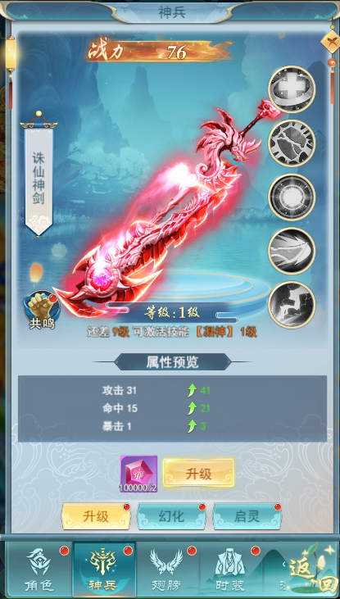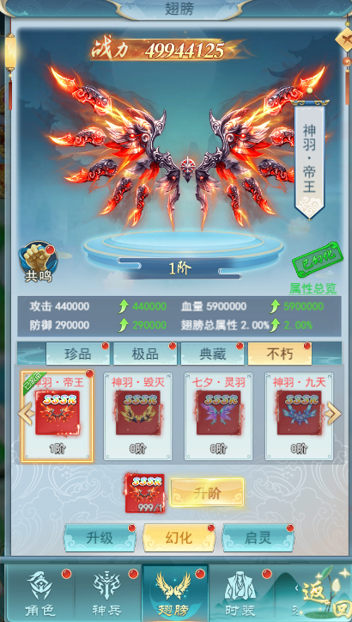

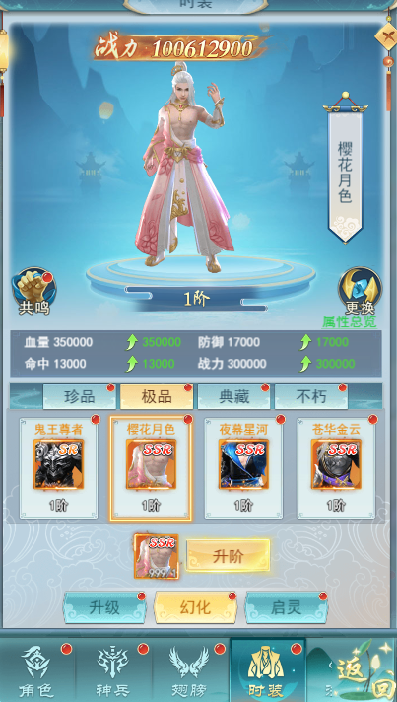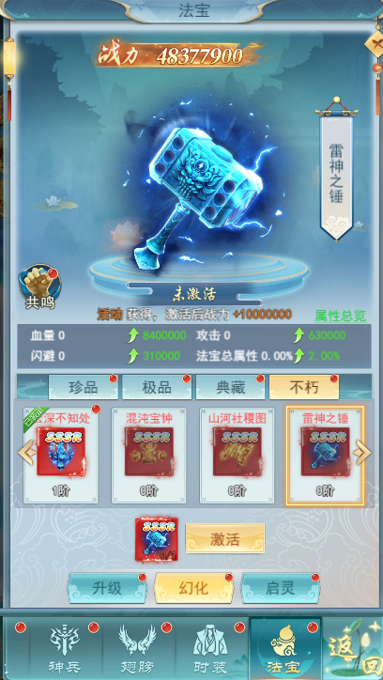

**时装系统**

* 神兵：穿戴可替换武器模型，提供大量战力
* 时装：穿戴可替换人物模型，提供大量战力
* 翅膀：穿戴可替换翅膀模型，提供大量战力
* 法宝：穿戴可替换法宝模型，提供大量战力

**时装升级**

* 升级可提升大量属性
* 升级可解锁被动技能，开启等级为：10级、15级、20级、25级、30级
* 升级消耗大量升级石，升级石大量产出于付费活动，少量产出于日常玩法

**时装幻化**

* 神王之路关卡达到40关，开启时装系统同时开启幻化系统
* 多数幻化多为活动产出，少量幻化可在签到、七日登录、寻宝、商店、宝库中免费获取
* 激活幻化外形后，使用重复的幻化外形可进阶，提升大量战力

**时装启灵**

* 启灵可提升大量属性
* 启灵需消耗魂、魂的品质分为：蓝色、紫色、橙色、红色，魂大量在运营活动中产出，少量在日常玩法中产出
* 启灵的等级上限为200级

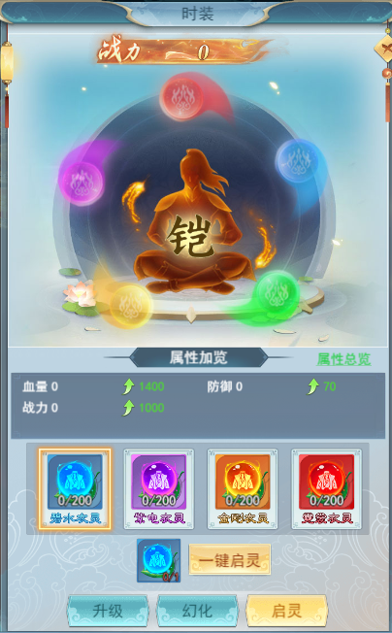

时装共鸣

* 激活共鸣可提升大量属性
* 激活共鸣的前置条件为：收集指定数量的时装外形
* 共鸣等级共计7阶，每阶需要收集不同数量的时装外形

